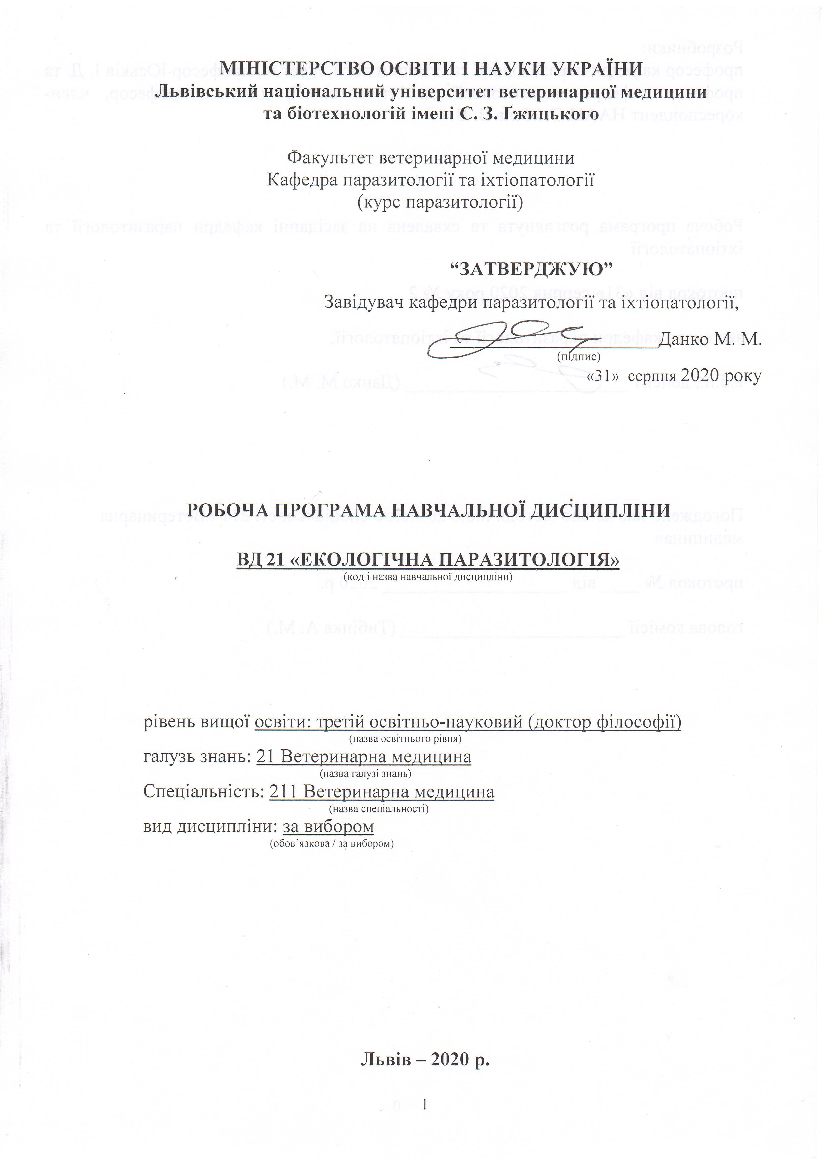
Робоча програма з навчальної дисципліни «Екологічна паразитологія» для здобувачів третього освітньо-наукового рівня (доктор філософії) спеціальності 211 Ветеринарна медицина.
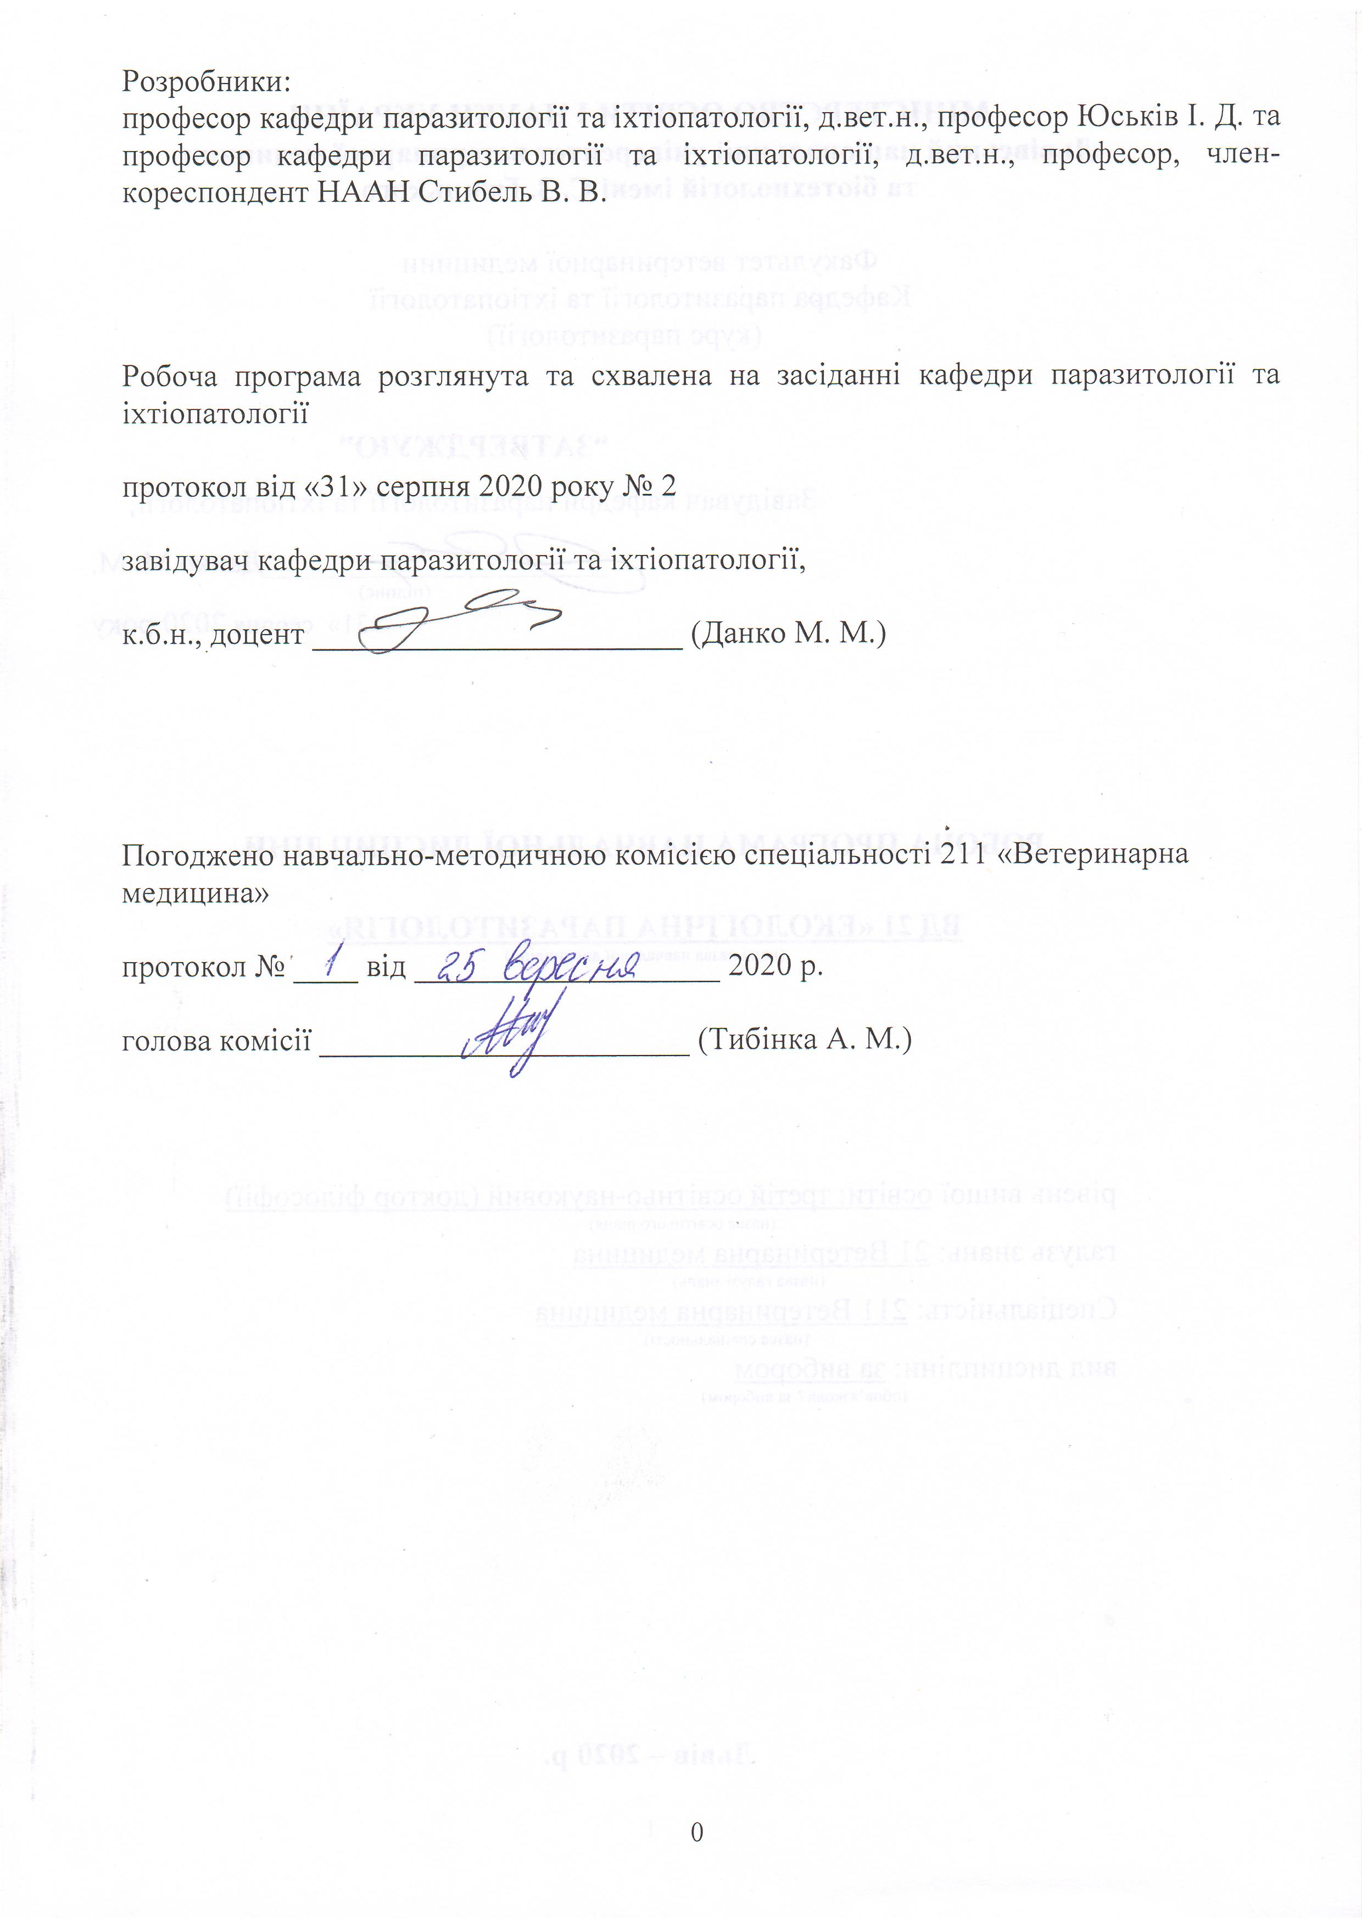

Опис навчальної дисципліни

Найменування показників | Всього годин
Кількість кредитів/годин | 3/90
Усього годин аудиторної роботи | 30
в т.ч.: | -
- лекційні заняття, год. | 10
- практичні заняття, год. | -
- лабораторні заняття, год | 20
семінарські заняття, год | -
Усього годин самостійної роботи | 60
Вид семестрового контролю | 2 курс 1-2-й сем. – Залік
Примітка.Частка аудиторного навчального часу студента у відсотковому вимірі:
для денної форми навчання – 33,3 %

2. Предмет, мета та завдання навчальної дисципліни
2.1. Предмет, мета вивчення навчальної дисципліни. В процесі вивчення дисципліни «Екологічна паразитологія» студенти повинні оволодіти теоретичними та практичними знаннями із загальних питань паразитології, основних інвазійних хвороб різних видів тварин (великої і дрібної рогатої худоби, коней, свиней, кролів, собак, котів, птахів, риб), які реєструються, або можуть бути завезені в Україну. Особлива увага звертається на морфологію та біологію паразитичних організмів, епізоотологію, особливості імунітету, патогенез, симптоми, патологоанатомічні зміни, діагностику, засоби терапії та профілактики спричинюваних ними захворювань.
Дисципліна ґрунтується на знаннях, отриманих студентами під час вивчення анатомії, зоології, латинської мови, фізіології, гістології, біохімії, імунології, біотехнології, патологічної анатомії, фармакології, токсикології, внутрішніх незаразних хвороб і клінічної діагностики, ветеринарно-санітарної експертизи, епізоотології, хірургії, організації та економіки ветеринарної справи.
У процесі вивчення матеріалу дисципліни студенти набувають навиків проведення сучасних лабораторних паразитологічних досліджень, виготовлення необхідних форм лікарських засобів, а також проведення лікування хворих тварин та оволодівання навичками організації профілактичних протипаразитарних заходів.
Метою вивчення дисципліни «Екологічна паразитологія» є найбільш повне та досконале з’ясування паразито-хазяїнних відносин, відпрацювання техніки сучасних лабораторних паразитологічних досліджень, удосконалення заходів профілактики та лікування інвазійних хвороб тварин, знищення найбільш небезпечних антропозоонозів та формування у майбутнього фахівця здатності розв’язувати складні завдання та проблеми у галузі ветеринарної медицини.
2.2.Завдання навчальної дисципліни (ЗК, ФК)
Вивчення навчальної дисципліни передбачає формування у студентів необхідних компетентностей:
– загальні компетентності:
ЗК 1. Здатність вчитися, самостійно формувати програму освіти протягом життя.
ЗК 2. Здатність до абстрактного мислення, аналізу та синтезу.
ЗК 3. Здатність до пошуку, оброблення та аналізу інформації з різних джерел.
ЗК 8. Здатність використовувати сучасні технології для проведення наукових досліджень.
ЗК 9. Здатність до співпраці з іншими науковцями та науковими організаціями та здатність до колективної роботи.
ЗК 10. Здатність проявляти ініціативність, наполегливість та відповідальність у роботі.
– фахові компетентності:
ФК 3. Володіти значною кількістю методів дослідження у своїй галузі, при потребі адаптувати їх до конкретних умов експерименту, вміти працювати із сучасним обладнанням, користуватися програмним забезпеченням. Розробляти нові методи досліджень.
ФК 5. Забезпечувати якісне керівництво науковими проектами, підтримувати командну роботу, ефективно використовувати індивідуальну майстерність колег, приймати рішення та нести відповідальність за результат.
ФК 6. Здатність знаходити шляхи можливого використання отриманих результатів для подальшого розвитку науки та підвищення якості навчального процесу.
ФК 9. Аргументовано представляти свої наукові погляди під час наукових семінарів, конференцій, диспутів. Вести наукову дискусію, опираючись на сучасну базу знань в своїй галузі ветеринарної медицини. Також бути достатньо добре обізнаним з ключовими питаннями суміжних галузей.
ФК 10. Здатність здійснювати просвітницьку та педагогічну діяльність, застосовуючи традиційні та інноваційні методи.
ФК 11. Здатність володіти науковим стилем українською та іноземною мовами, вільно сприймати, обробляти та відтворювати інформацію на загальні та фахові теми.
ФК 12. Виявляти і вирішувати наукові задачі та проблеми у межах обраної спеціальності з дотриманням норм наукової етики і академічної чесності.
2.3. Програмні результати навчання (ПРН)
У результаті вивчення навчальної дисципліни студент повинен бути здатним продемонструвати такі результати навчання:
ПРН 1. Знання сучасного рівня розвитку предметної області ветеринарної медицини, за яким навчатиметься здобувач. Бути обізнаним з класичними та сучасними науковими публікаціями, що формують базу знань цієї області.
ПРН 2. Відкритість до здобуття знань, інтелектуального та фахового зростання, перебування у постійному наукового пошуку.
ПРН 5. Знати особливості організації експериментального дослідження (планування, моделювання, організація, проведення, контролювання, звітування) у своїй предметної області ветеринарної медицини. Вміти застосовувати більшість методів дослідження у своїй предметної області ветеринарної медицини.
ПРН 8. Знати основи педагогіки в межах своєї професійної діяльності. Бути спроможним забезпечувати високий науковий та навчально-методичний рівень різних видів занять (читання лекцій, ведення лабораторних чи практичних занять).
ПРН 9. Вільно оперувати науковою інформацією та могти консультувати здобувачів освіти. Впроваджувати результати наукових досліджень у виробництво та освітній процес.
ПРН 10. Володіти сучасними інформаційними та комунікативними технологіями обміну інформацією. Вміти працювати в команді та володіти навичками міжособистісної взаємодії.
ПРН 12. Брати участь у науковій дискусії. та презентувати результати наукових досліджень на наукових форумах.
ПРН 15. Налагодження кооперації між спорідненими напрямками досліджень з метою оптимізації використання ресурсів та досягнення максимально високого результату.

3. Структура навчальної дисципліни
3.1. Розподіл навчальних занять за розділами дисципліни
Назви розділів | Кількість годин (ДФН)
Назви розділів | усього | у тому числі
Назви розділів |  | л | п | лаб | інд | с. р.
1 | 2 | 3 | 4 | 5 | 6 | 7
Чергування поколінь і життєві цикли паразитів:  Життєві цикли паразитів і їх класифікація | 10 | 2 |  | 2 |  | 6
Значення антропогенного фактора у зміні паразитарних систем | 8 |  |  | 2 |  | 6
Імунітет при паразитарних хворобах. Імунітет і толерантність при паразитарних хворобах. | 10 | 2 |  | 2 |  | 6
Екологія переносників збудників зоопаразитів | 8 |  |  | 2 |  | 6
Методи кількісної та якісної оцінки зараженості паразитами. Моделі розподілу паразитів. | 8 |  |  | 2 |  | 6
Кількісні аспекти взаємин між паразитами і їх господарями. Методи розтину хребетних тварин на прикладі дрібних ссавців для діагностики паразитів на різних стадіях їх розвитку. | 10 | 2 |  | 2 |  | 6
Природно-вогнищеві паразитарні захворювання (проведення ветеринарно-санітарної експертизи на прикладі анізакідозу, опісторхозу та інших) | 8 |  |  | 2 |  | 6
Біологічні методи боротьби з паразитами.  Основні принципи профілактики паразитарних захворювань. | 10 | 2 |  | 2 |  | 6
Екологія паразитів риб.  Використання іхтіопаразитологічних даних в оцінці екологічного стану водойми | 18 | 2 |  | 4 |  | 12
Усього годин (3.0 кредити) | 90 | 10 | – | 20 | – | 60

3.2. Лекційні заняття

№  лек | Назви тем та короткий зміст за навчальною програмою | К-сть год.  ДФН
2 курс – 10 год
1 | Екологічна концепція паразитизму і її розвиток та місце в живій природі: види паразитизму. Поширення паразитизму в природі.  Походження паразитизму | 2
2 | Паразито-хазяїнні відносини:  Взаємовідносини паразитів і господарів на рівні організму та популяції | 2
3 | Розселення паразитів і їхня здатність до виживання:  Адаптації паразитів.  Розмноження і тривалість життя паразитів | 2
4 | Імунітет при паразитарних хворобах | 2
5 | Екологія паразитів риб у водоймах України | 2
Усього годин |  | 10

3.3. Лабораторні заняття
№  з\п | Назви тем та короткий зміст за навчальною програмою | К-сть  год. ДФН
2 курс– 20 год
1 | Чергування поколінь і життєві цикли паразитів:  Життєві цикли паразитів і їх класифікація | 2
2 | Значення антропогенного фактора у зміні паразитарних систем | 2
3 | Імунітет при паразитарних хворобах. Імунітет і толерантність при паразитарних хворобах. | 2
4 | Екологія переносників збудників зоопаразитів | 2
5 | Методи кількісної та якісної оцінки зараженості паразитами. Моделі розподілу паразитів. | 2
6 | Кількісні аспекти взаємин між паразитами і їх господарями. Методи розтину хребетних тварин на прикладі дрібних ссавців для діагностики паразитів на різних стадіях їх розвитку. | 2
7 | Природно-вогнищеві паразитарні захворювання (проведення ветеринарно-санітарної експертизи на прикладі анізакідозу, опісторхозу та інших) | 2
8 | Біологічні методи боротьби з паразитами.  Основні принципи профілактики паразитарних захворювань. | 2
9 | Екологія паразитів риб.  Використання іхтіопаразитологічних даних в оцінці екологічного стану водойми | 4
Усього годин |  | 20

3.4. Самостійна робота
№  з/п | Назви тем та короткий зміст за навчальною програмою | К-ть год., ДФН
2 курс (4-й семестр)
Розділ-1. Загальна паразитологія. Трематодози
1 | Гельмінтози птахів (Трематодози. Цестодози. Нематодози. Акантоцефальози). |  | 2
2 | Гельмінтози риб (Моногенеози. Трематодози. Цестодози. Нематодози). |  | 2
3 | Протозойні хвороби жуйних (Бабезіози. Тейлеріоз. Кокцидіози. Мастигофорози). Хвороби, спричинені прокаріотами (Анаплазмози). |  | 2
4 | Протозойні хвороби птиці і кролів (Кокцидіози. Мастигофорози). |  | 2
5 | Протозойні хвороби риб (Ціліофорози. Пленчатороті. Круговійчасті. Кокцидіози. Мастигофорози. Метамонади). |  | 2
6 | Акарози м’ясоїдних тварин (Саркоптоз. Отодектоз. Нотоедроз. Хейлетіоз. Демодекоз). |  | 2
7 | Акарози птахів (Кнемідокоптоз. Епідермоптоз. Смрингофільоз). |  | 2
8 | Ентомози м’ясоїдних тварин (Триходектоз собак. Фелікольоз котів. Ліногнатоз. Сифонаптерози). |  | 2
9 | Сучасні антигельмінтні, антипротозойні, інсекто-акарицидні та ендоектоцидні препарати. |  | 2
10 | Лікоопірність паразитів та шляхи її подолання. |  | 2
РАЗОМ |  |  | 20
Підготовка до навчальних занять та контрольних заходів |  |  | 40
Усього годин |  |  | 60

4. Індивідуальні завдання
З метою покращення успішності студента та підвищення його балів за поточний контроль, студенту протягом семестру може додатково надаватися індивідуальне завдання, яке полягає у виготовленні паразитологічних препаратів, навчальних таблиць та інших унаочнень.

5. Методи навчання
Вивчення дисципліни «Екологічна паразитологія» проводиться за допомогою наступних методів:
– викладання лекційного матеріалу;
– використання навчального наглядного матеріалу (макро- та мікропрепарати, таблиці, схеми, стенди, муляжі, слайди та ін.);
– використання комп’ютерних програм, відеофільмів;
– проведення клінічних досліджень та оцінка отриманих результатів;
– проведення лабораторних досліджень та оцінка отриманих результатів;
– науково-дослідна робота;
– самостійна робота студентів.
Основними видами навчальних занять згідно з навчальним планом є:
– лекції;
– лабораторні заняття;
– самостійна поза аудиторна робота студентів.
Головна мета лекційного курсу – розвиток у студентів наукового лікарського мислення та його використання для оцінки паразитологічної ситуації, розробки та проведення відповідних лікувальних та профілактичних заходів.
Лабораторні заняття за методикою їх організації є практично-орієнтованими та передбачають:
– засвоєння методів зажиттєвої та посмертної діагностики паразитозів;
– ідентифікацію паразитів на різних стадіях розвитку;
– розробку та проведення комплексу профілактичних ветеринарно-санітарних заходів (організаційних, загальних, спеціальних).
Поточний контроль проводиться на лабораторних заняттях відповідно до конкретних цілей поточної теми. Засвоєння кожної теми контролюється на заняттях (початковий контроль – як рівень готовності до проведення лабораторних занять та кінцевий – рівень знань та умінь, що набуті) шляхом усного або письмового опитування, програмованого контролю.

6. Методи контролю
Система оцінювання здійснюється відповідно до вимог програми дисципліни «Екологічна паразитологія» та «Тимчасового положення про організацію навчального процесу», схваленого вченою радою ЛНУВМ та БТ імені С. З. Ґжицького 30.06.2015 р.
Поточний контроль здійснюється на кожному лабораторному занятті відповідно до конкретних цілей поточної теми. На усіх лабораторних заняттях проводиться об’єктивний контроль теоретичної підготовки та контроль засвоєння практичних навичок у вигляді тестування, письмового та (або) усного опитування. Теми контролюється на заняттях (початковий контроль – як рівень готовності до проведення лабораторних занять та кінцевий – рівень знань та умінь, що набуті).
При засвоєнні кожної теми розділу за поточну навчальну діяльність студенти виставляються оцінка за 4-ти бальною шкалою.
Контроль та оцінювання самостійної роботи студентів, яка передбачено поряд з аудиторною роботою, здійснюється під час поточного контролю теми.
Видами контрольних заходів є: поточний контроль та усі форми семестрового контролю. Контрольні заходи завершуються заліком.

7. Критерії оцінювання результатів навчання студентів
Порядок оцінювання результатів навчання:
Успішність студента з дисципліни «Екологічна паразитологія» оцінюється шляхом проведення поточного та підсумкового контролю (залік).
Оцінювання результатів навчання проводиться в балах, максимальна кількість яких за кожний підсумковий контроль становить 100. Кожній сумі балів відповідає оцінка за національною шкалою та шкалою ЄКТС (табл. 1).
Таблиця 1
Семестр | Форма контролю | Кількість балів | СО
2 | ПК | 50 | 100
2 | Залік | 50 | 100
Розподіл балів у 2 семестрі, який завершуються заліком
Максимальна кількість балів протягом семестру становить 100, вони розподіляються таким чином: 50 (ПК) + 50 (К) = 100, де:
50 (ПК) – 50 максимальних балів з поточного контролю, які може набрати студент за семестр;
50 (К) – 50 максимальних балів, які може набрати студент за колоквіум.
Результати поточного контролю оцінюються за чотирибальною («2», «3», «4», «5») шкалою. В кінці семестру обчислюється середнє арифметичне значення (САЗ) усіх отриманих студентом оцінок з наступним переведенням його у бали за формулою:
ПК =50×САЗ = 10×САЗ;
5
За підсумками семестрового контролю в залікову відомість студентові у графу «за національною шкалою» виставляється оцінка «зараховано/незараховано».
Переведення підсумкових рейтингових оцінок з дисципліни, виражених у балах за 100-бальною шкалою, у оцінки за національною шкалою та шкалою ECTS здійснюється відповідно до табл. 2.

Таблиця 2
За 100 – бальною  шкалою | За національною шкалою | За шкалою  ECTS
За 100 – бальною  шкалою | Залік | За шкалою  ECTS
90 – 100 | Зараховано | А
82 – 89 | Зараховано | В
74 – 81 | Зараховано | С
64 – 73 | Зараховано | D
60 – 63 | Зараховано | E
35 – 59 | Незадовільно (незараховано) з можливістю повторного складання | FX
0 – 34 | Незадовільно (не зараховано) з обов’язковим повторним вивченням дисципліни | F

Критерії оцінювання знань студентів під час поточного контролю) (табл.3):
Таблиця 3
Оцінка | Критерії оцінювання
«відмінно» | Виставляється студенту, який глибоко засвоїв програмний матеріал, дав вичерпну, послідовну, грамотну і логічну відповідь на поставлені питання, тісно пов’язав теоретичні питання з практичною діяльністю. Студент повинен виявляти знання літератури монографічного (підручники, посібники) і періодичного характеру (науково-практичні та реферативні журнали, огляди нової літератури тощо), з етіології, патогенезу, діагностики, лікування та профілактики інвазійних хвороб тварин.
«добре» | Виставляється студенту, який твердо знає програмний матеріал, грамотно і по суті його викладає, не допускає суттєвих помилок у відповідях на питання, вірно вміє застосувати теоретичні положення при вирішенні практичних питань і завдань.
«задовільно» | Виставляється студенту, який має знання лише матеріалу підручників, але не засвоїв окремих деталей, допускає неточності, недостатньо правильні формулювання, порушує послідовність у викладенні програмою матеріалу та має затруднення при виконанні лабораторних занять.
«незадовільно» | Виставляється студенту, який не знає значної частини програмного матеріалу, допускає суттєві помилки, невпевнено, з великими труднощами виконує лабораторні роботи та практичні навички.

8. Навчально-методичне забезпечення
1. Секретарюк К.В. Лабораторна діагностика інвазійних хвороб риб. — Львів, 2001 — 200 с.
2. Секретарюк К.В., Данко М.М., Стибель В.В. Ветеринарна санітарія і гігієна в рибництві. — М.: Универсум паблишинг, 2002 — 177 с.
3. Секретарюк К.В. Ветеринарна іхтіопаразитолоія. — М.: Универсум паблишинг, 2003 — 306 с.
4. Секретарюк К.В., Сварчевський О.А. Основи екологічної зоопаразитології. — Львів, 2007 — 358 с.
5. Секретарюк К.В., Сварчевський О.А., Тафійчук Р.І. Гельмінтологічні дослідження тварин і навколишнього середовища у ветеринарній медицині. — Львів, Сполом, 2005 — 110 с.
6. Стибель В.В. Гельмінтози свиней. — Львів: СПОЛОМ, 2004. — 160 с.
7. Стибель В.В., Сварчевський О.А., Данко М.М., Тафійчук Р.І., Федорова О.В., Лобойко Ю.В., Ковальчук Р.Л. Гельмінтози жуйних тварин. — Львів, Компанія «Манускрипт», 2011 — 200 с.
8. Юськів І.Д. Ветеринарна протозоологія: Навч. посіб. / За ред. К.В.Секретарюка. — Львів: Каменяр, 1997. — 142 с.
9. Юськів І.Д. Акарологічні дослідження тварин та акарициди: Навч.- практ. Посібник. — Львів: Каменяр, 1998. — 95с.

9. Рекомендована література
Базова
- Паразитологія та інвазійні хвороби тварин: Підручник. / В.Ф. Галат, A.B. Березовський, Н.М. Сорока, М.П. Прус; За ред. В.Ф. Галата. – К: Вища освіта, 2003. – 464 с.
- Паразитологія та інвазійні хвороби тварин: підручник. – 2-ге вид., переробл. та допов. / В.Ф. Галат, A.B. Березовський, Н.М. Сорока, М.П. Прус; за ред. В.Ф. Галата. – К: Урожай, 2009. – 363 с.
- Практикум із паразитології / В.Ф. Галат, Ю.Г. Артеменко, М.П. Прус та ін.; За ред. В.Ф. Галата. – К: Урожай, 1999. – 192 с.
- Паразитологія та інвазійні хвороби тварин: Практикум / В.Ф. Галат, A.B. Березовський, Н.М. Сорока, М.П. Прус; За ред. В.Ф. Галата. – К: Вища освіта, 2004. – 238 с.
- Паразитологія та інвазійні хвороби тварин: Практикум (для самостійної роботи) / Ю.О. Приходько, С.І. Пономар, О.В. Мазанний, О.В. Нікіфорова, А.А. Антіпов, В.П. Гончаренко; За ред. Ю.О. Приходька, С.І. Пономаря. – Біла Церква, 2011. – 313 с.
- Rommel M., Eckert J., Kutzer E. et al. Veterinärmedizinische Parasitologic — Berlin: Parey Buchverlag, 2000. — 916 s.
- Veterinary parasitology. Taylor M.A., Coop R.L., Wall R.L.. – Wiley Blackwell. This edition first published, – 2016. – 1029 р.
- Zajac A. Veterinary clinical parasitology / Anne M. Zajac, Gary A. Conboy. – 8th ed. — American Association of Veterinary Parasitologists: Wiley-Blackwell, 2012. — 354 p.

Допоміжна
- Атлас гельмінтів тварин / І.С. Дахно, A.B. Березовський, В.Ф. Галат та ін. – К.: Ветінформ, 2001. – 118 с.
- Ветеринарная паразитология / Г.М. Уркхарт, Дж. Эрмур, Дж. Дункан и др. – М.: Аквариум, 2000. – 352 с.
- Галат В.Ф. Тропическая ветеринарная паразитология: Учебник – К.: УСХА, 1991. – 368 с.
- Гельмінтози жуйних тварин / В.В. Стибель, О.А. Сварчевський, М.М. Данко, Р.І. Тафійчук, О.В. Федорова, Ю.В. Лобойко, Р.Л. Ковальчук. – Львів: Сполом, 2011. – 197 с.
- Інвазійні хвороби коней: Навчальний посібник / В.Ф. Галат, A.B. Березовський, Н.М. Сорока, М.П. Прус; За ред. В.Ф. Галата. – К.: НАУ, 2008. – 154 с.
- Інвазійні хвороби свиней: Навчальний посібник / В.Ф. Галат, A.B. Березовський, Н.М. Сорока, М.П. Прус; За ред. В.Ф. Галата. – К.: НАУ, 2006. – 94 с.
- Котельников Г.А. Гельминтологические исследования окружающей среды. – М.: Росагропромиздат, 1991. – 144 с.
- Паразитология и инвазионные болезни животных: Учебник / М.Ш. Акбаев, A.A. Водянов, Н. Е. Косминков и др.; Под ред. М. Ш. Акбаева. – М.: Колос, 1998. – 744 с.
- Руководство по ветеринарной паразитологии / А.И. Ятусевич, В.Ф. Галат, A.B. Березовский и др.; Под ред. В.Ф. Галата и А.И. Ятусевича. – Минск: Техноперспектива, 2007. – 482 с.
- Стибель В.В. Гельмінтози свиней. – Львів: СПОЛОМ, 2004. – 160 с.
- Юськів І.Д. Ветеринарна протозоологія: Навч. посіб. / За ред. К.В.Секретарюка. – Львів: Каменяр, 1997. – 142 с.
- Юськів І.Д. Акарологічні дослідження тварин та акарициди: Навч.- практ. Посібник. – Львів: Каменяр, 1998. – 95 с.
- Boch J., Supperer R. Veterinärmedizinische Parasitologic. — Berlin und Hamburg: Verlag Paul Parey, 1992. — 906 s.
- Mehlhorn H., Duwel, Raether W. Diagnose und Therapie der Parasitosen von Haus-, Nutzund Heimtieren. — Stuttgart — Jena — New York: Gustav Fischer Verlag, 1993. — 530 s.
- Sloss M.W., Kemp R.L., Zajac A.M. Veterinary Clinical Parasitology. — Indian Ed. International Book Distr. Co, 1994. — 208 р.
- Margaret W., Sloss M.W., Russel R. K. Veterinary Clinical Parasitology. – 5th. Ed. — Iowa State University Press, Ames, Iowa, USA, 1982. — 196 р.

10. Інформаційні ресурси
1. Міністерство освіти і науки України (затвердженні стандарти вищої освіти)
(https://mon.gov.ua/ua/osvita/visha-osvita/naukovo-metodichna-rada-ministerstva-osviti-i-nauki-ukrayini/zatverdzheni-standarti-vishoyi-osviti)
2. Бібліотеки:
▬ Львівська національна наукова бібліотека України імені В. Стефаника – 79000, Львів, вул. Стефаника 2, тел. +38(032)261-41-21 (http://www.lsl.lviv.ua/instr.htm).
▬ Національна бібліотека України ім. В.І. Вернадського [Електронний ресурс]. – Режим доступу: http://www.nbuv.gov.ua/.

11. Погодження міждисциплінарних інтеграцій навчальної дисципліни

№ з/п | Навчальні дисципліни, що забезпечують дану | Кафедра | Прізвище та ініціали відповідального викладача | Підпис викла-дача
1 | Анатомія свійських тварин | Нормальної та патологіч-ної морфології та судової ветеринарії
2 | Фізіологія тварин | Нормальної та патологіч-ної фізіології ім. С.В. Стояновського
3 | Патофізіологія тварин | Нормальної та патологіч-ної фізіології ім. С.В. Стояновського
4 | Ветеринарна фармакологія | Фармакології та токсикології
5 | Клінічна фармакологія | Фармакології та токсикології
6 | Токсикологія | Фармакології та токсикології
7 | Загальна та спеціальна епізоотологія | Епізоотології

12. Зміни та доповнення до робочої програми навчальної дисципліни

№  з/п | Зміст внесених змін (доповнень) | Дата і № протоколу  засідання кафедри | Підпис  зав. кафедри

